Informe Final – Capstone

Asignatura: Capstone
Docente: Cristian Espinoza Silva
Institución: Duoc UC Plaza Oeste, Santiago – Chile
Fecha: 12-11-2025
Integrantes:
- Carlos Herrera Almendra
- Marcelo Escobar León
Contenido
1. Resumen Ejecutivo 3
2. Executive Summary 5
3. Introducción 6
4. Descripción del problema o necesidad del proyecto 7
5. Solución propuesta 9
6. Objetivo general 11
7. Objetivos específicos 11
8. Competencias del perfil de egreso 12
9. Acta de constitución del proyecto 13
10. Asignación de roles 16
10.1 Carlos Herrera Almendra — Líder Técnico / Arquitecto de Software / Dev Back-End & Datos 17
10.2 Marcelo Escobar León — Analista Funcional / QA & Dev Front-End / Scrum Master 18
10.3 Cobertura cruzada y continuidad operativa 19
10.4 Compromisos operativos y de coordinación 20
11. Metodología del proyecto 20
12. Carta Gantt 22
13. Marco teórico–conceptual 22
13.1 Arquitectura en capas y principio de responsabilidad única 22
13.2 Patrón MVC (ASP.NET Core MVC) 23
13.3 Persistencia con ORM (Entity Framework Core) y LINQ 23
13.4 Modelo relacional e integridad de datos 23
13.5 Autenticación y autorización basadas en claims 24
13.6 Seguridad aplicada 24
13.7 Gestión de inventario y servicios (conceptos de dominio) 24
13.8 Trazabilidad operativa y auditoría 24
13.9 UX/UI y accesibilidad 25
13.10 Calidad y pruebas 25
13.11 Enfoque ágil (Scrum) como marco de entrega 25
14. Requerimientos del sistema 26
14.1 Requerimientos Funcionales (RF) 26
14.2 Requerimientos no funcionales (RNF) 27
15. Diseño de interfaz y experiencia de usuario (UX/UI) 27
16. Implementación del proyecto 28
16.1 Descripción general del sistema 28
16.2 Modelado técnico 29
16.3 Decisiones técnicas y tecnologías aplicadas 34
16.4 Desarrollo y soluciones implementadas 35
16.5 Pruebas y validación del sistema 36
16.6 Despliegue y entorno de ejecución 37
16.7 Documentación complementaria 38
16.8 Aspectos éticos, legales y de seguridad 38
16.9 Conclusiones técnicas y aprendizajes 38

1. Resumen Ejecutivo
MechaGestionEX es una plataforma web para la gestión integral de talleres mecánicos que unifica, en un solo sistema, la información de clientes, agendas, atenciones, servicios, repuestos e inventario. El proyecto aborda tres problemas recurrentes del rubro: fragmentación de datos (múltiples planillas y sistemas aislados), baja trazabilidad operativa (dificultad para seguir el ciclo completo de la atención) y escasa visibilidad para el cliente (acceso limitado a su historial).
La solución se implementó con ASP.NET Core MVC, Entity Framework Core y SQL Server, organizada en una arquitectura por capas (Web, Infrastructure, Domain) y con autenticación por cookies. El control de acceso se basa en roles (Cliente / Funcionario) y claims (p. ej., ClienteId), lo que permite filtrar datos por usuario y restringir de forma efectiva las vistas administrativas mediante atributos de autorización. En el modelo de datos se definen relaciones y restricciones en el DbContext para asegurar integridad referencial y trazabilidad entre las entidades principales: usuario, cliente, funcionario, agenda, atención, taller, vehículo, repuesto, repuesto_unidades, servicio y factura.
En su estado actual, el sistema ya permite:
- Autenticación y apertura de interfaz según rol (cliente o taller/funcionario).
- Gestión de clientes: Creación de usuarios-cliente y creación de clientes sin usuario asociado (vinculación posterior).
- Gestión de atenciones (CRUD): Crear, visualizar detalle, modificar y eliminar atenciones.
- Inventario y servicios: Visualizar y modificar inventario, crear repuestos, crear servicios para atenciones y asignar repuestos a dichos servicios.
- Facturación: Emitir facturas asociadas a la atención correspondiente.
El desarrollo se gestionó con metodología ágil (Scrum), usando sprints cortos, Product Backlog priorizado, Sprint Planning, Daily breves, Sprint Review y Retrospective. Se adoptó una Definición de Hecho (DoD) enfocada en incrementos funcionales probados (MVP) y pruebas de integración sobre los flujos críticos (registro/login, navegación por rol, historial y operaciones de inventario/atención). Este enfoque permitió entregar valor incremental, contener los riesgos asociados a cambios de esquema y plazos, y mantener una calidad técnica consistente.
Desde la perspectiva de seguridad y calidad, se emplean hash SHA-256 para credenciales, anti-falsificación en formularios y control fino de autorización en controladores de back-office. La interfaz de usuario, basada en Bootstrap 5, prioriza claridad y consistencia, y la capa de datos centraliza reglas y validaciones para reducir errores operativos. Como resultado, MechaGestionEX mejora la trazabilidad de punta a punta, disminuye la duplicidad de registros, facilita la gestión diaria del taller y entrega al cliente visibilidad real de su historial.
El sistema queda preparado para integrar mejoras evolutivas (reportes, alertas y métricas operativas, notificaciones, ampliación de catálogos), sobre una base tecnológica escalable y mantenible que favorece la continuidad y el crecimiento del proyecto en un entorno productivo.

2. Executive Summary
MechaGestionEX is a web platform for end-to-end management of automotive workshops that consolidates, in a single system, customer data, scheduling, service records, services, spare parts, and inventory. The project addresses three persistent issues in the domain: data fragmentation (spreadsheets and isolated tools), low operational traceability (difficulty following the full-service lifecycle), and limited customer visibility (restricted access to personal history).
The solution is built with ASP.NET Core MVC, Entity Framework Core, and SQL Server, organized in a layered architecture (Web, Infrastructure, Domain) with cookie-based authentication. Access control relies on roles (Customer / Staff) and claims (ClienteId) to safely filter per-user data and to restrict administrative views via authorization attributes. Relationships and constraints are encoded in the DbContext to ensure referential integrity and consistent traceability across core entities: usuario, cliente, funcionario, agenda, atención, taller, vehiculo, repuesto, repuesto_unidades, servicio, and factura.
In its current state, the system already supports:
- Authentication & role-based UI: User login and role-specific start (customer vs. workshop staff).
- Customer management: Create customer users and create customers without a linked user (with later linkage).
- Service records (atenciones) – CRUD: Create, view details, update, and delete.
- Inventory & services: View and update inventory, create spare parts, create services for service records, and assign spare parts to those services.
- Billing: Issue invoices associated with the corresponding service record.
Project execution followed an agile methodology (Scrum) with short sprints, a prioritized Product Backlog, Sprint Planning, concise Dailies, Sprint Review, and Retrospective. A clear Definition of Done (DoD) emphasized tested, functional increments (MVP) and integration tests on critical flows (registration/login, role-based navigation, history, and inventory/service operations). This approach delivered incremental value, mitigated risks related to schema changes and schedule pressure, and maintained consistent technical quality.
From a security and quality standpoint, the platform uses SHA-256 password hashing, antiforgery protections, and fine-grained authorization in back-office controllers. The user interface, based on Bootstrap 5, prioritizes clarity and consistency, while the data layer centralizes rules and validations to reduce operational errors. As a result, MechaGestionEX improves traceability, reduces duplicated records, streamlines daily workshop operations, and provides customers with real visibility into their service history.
The system is prepared for evolutionary enhancements (reporting, alerts and operational metrics, notifications, expanded catalogs), on a scalable and maintainable technological foundation that supports continuity and growth in a production environment.

3. Introducción
El proyecto MechaGestionEX nace como una respuesta a la necesidad de modernizar la operación cotidiana de talleres mecánicos, unificando en una sola plataforma la información de clientes, agendas, atenciones, servicios, repuestos, inventario y facturación. En escenarios habituales, estos procesos se sostienen con planillas dispersas, mensajería informal y aplicaciones no integradas, lo que dificulta la trazabilidad de punta a punta y aumenta la probabilidad de errores operativos (duplicidad de datos, citas mal coordinadas, registros incompletos).
La propuesta se materializa en una aplicación web construida sobre ASP.NET Core MVC, Entity Framework Core y SQL Server, organizada en capas (Web, Infrastructure, Domain) y con autenticación por cookies. El control de acceso se implementa mediante roles (Cliente / Funcionario) y claims (p. ej., ClienteId), lo que permite filtrar información por usuario y resguardar las vistas administrativas. En su estado actual, el sistema ya soporta autenticación y arranque de interfaz por rol, creación de usuarios-cliente y de clientes sin usuario asociado, gestión completa de atenciones (crear, ver detalle, modificar, eliminar), así como funcionalidades de inventario y servicios (visualizar y modificar inventario, crear repuestos, crear servicios, asignar repuestos a servicios) y facturación de atenciones.
El proyecto se gestiona mediante metodología ágil (Scrum), con sprints cortos, backlog priorizado y una Definición de Hecho orientada a incrementos funcionales probados (MVP). Este enfoque favorece el control del alcance y la reducción de riesgos (cambios de esquema, presión de plazos), a la vez que permite incorporar retroalimentación temprana de usuarios para ajustar priorizaciones.
Estructuralmente, este informe presenta: el problema y su contexto, la solución propuesta (arquitectura, decisiones técnicas y modelado), los requerimientos y su trazabilidad con lo implementado, la metodología y el plan de trabajo, las pruebas y la validación del sistema, el despliegue, los aspectos éticos/legales y las conclusiones técnicas, además de anexos con material de soporte.

4. Descripción del problema o necesidad del proyecto
En la operación diaria de un taller mecánico confluyen diversas fuentes de información: datos de clientes, reservas de horas, registro de atenciones, servicios ejecutados, repuestos utilizados, niveles de inventario y documentos de salida (presupuestos, facturas). Cuando estos elementos se gestionan en herramientas aisladas (planillas, correos, mensajería), aparecen problemas recurrentes:
- Fragmentación y duplicidad de datos: la información se repite y desactualiza entre distintos soportes; se pierden cambios o quedan registros inconsistentes.
- Baja trazabilidad del ciclo de atención: no existe una “línea de tiempo” única desde la agenda hasta la facturación; es difícil reconstruir qué ocurrió, cuándo y con qué insumos.
- Visibilidad limitada para el cliente: el usuario final no dispone de un historial claro y centralizado de sus atenciones, lo que afecta la comunicación y la confianza.
- Gestión de inventario imprecisa: la falta de integración entre atenciones, servicios y repuestos dificulta reservar stock, asociar consumos reales y detectar quiebres.
- Procesos administrativos con riesgo de error: al no existir validaciones y relaciones explícitas (por ejemplo, entre atención → servicios → repuestos → factura), aumenta la probabilidad de omisiones y de reprocesos.
- Escalabilidad operativa restringida: crecer en volumen (más clientes, más vehículos, más atenciones) sin un sistema integrado dispara el costo de coordinación y control.
Estas brechas tienen consecuencias medibles en la operación: tiempos de respuesta más altos, pérdida de horas por descoordinación, costos ocultos (retrabajo, correcciones), y menor satisfacción del cliente por falta de transparencia en su historial. Desde el punto de vista técnico, la ausencia de un modelo de datos unificado y de un mecanismo de autenticación/ autorización centralizada impide consolidar reglas de negocio y controles consistentes en toda la organización.
Necesidad identificada. Se requiere una solución que centralice la información crítica, encadene los hitos del proceso (agenda → atención → servicios → repuestos → facturación) y exponga a cada rol solo lo pertinente, con seguridad y trazabilidad. En particular:
- Un modelo relacional con integridad referencial para eliminar duplicidades y asegurar consistencia.
- Autenticación y autorización por rol/claim para separar vistas de cliente y back-office.
- Vinculación explícita de consumos (repuestos/servicios) con la atención, habilitando control de inventario y emisión de factura.
- Historial del cliente accesible y claro, mejorando transparencia y comunicación.
- Un entorno escalable y mantenible para incorporar mejoras (reportes, métricas, notificaciones) sin comprometer la base técnica.
MechaGestionEX aborda estas necesidades con una plataforma web integrada que ya cubre autenticación por rol, gestión de clientes y atenciones, funcionalidades clave de inventario/servicios y facturación; y que sienta una base sólida para extender capacidades analíticas y operativas conforme el proyecto avance.

5. Solución propuesta
La solución consiste en una aplicación web que integra, en un único sistema, la administración de clientes, agendas, atenciones, servicios, repuestos, inventario y facturación. Se implementa sobre ASP.NET Core MVC, Entity Framework Core y SQL Server, organizada en arquitectura por capas (Web, Infrastructure, Domain) y protegida con autenticación por cookies. El control de acceso se realiza mediante roles (Cliente / Funcionario) y claims (p. ej., ClienteId) para filtrar datos a nivel de usuario y resguardar las vistas administrativas.
Componentes y responsabilidades principales
- Capa Web (Presentación): controladores y vistas Razor. Define flujos por rol (cliente/funcionario), valida entrada, gestiona la sesión y aplica atributos de autorización. La UI utiliza Bootstrap 5 para consistencia y accesibilidad.
- Capa Infrastructure (Persistencia): TallerMecanicoContext (DbContext) y entidades mapeadas. Define relaciones y restricciones (FK, longitudes, IsRequired, defaults como fecha_ingreso), preservando la integridad referencial.
- Capa Domain (Modelo de negocio): entidades y reglas de negocio asociadas a atenciones, servicios y facturación.
- Autenticación y autorización: cookie-based auth con emisión de claims (Name, NameIdentifier, ClienteId/FuncionarioId) y atributos [Authorize] en controladores de back-office para evitar accesos indebidos.
- Seguridad de datos: hash SHA-256 para credenciales almacenadas, anti falsificación en formularios, y validaciones en servidor (anotaciones y lógica de negocio).
- Módulos funcionales clave:
  - Clientes y usuarios: Creación de usuarios-cliente y de clientes sin usuario (vinculable posteriormente).
  - Atenciones: Crear, visualizar detalle, modificar y eliminar; Asociación con servicios y repuestos; trazabilidad de estados y observaciones.
  - Inventario y repuestos: Visualización y modificación de existencias; creación de repuestos; control de stock mediante relaciones con repuesto_unidades.
  - Servicios: creación De servicios asociados a atenciones; asignación de repuestos a servicios.
  - Facturación: Emisión de facturas vinculadas a la atención.
- Trazabilidad y consistencia: El modelo de datos declara relaciones entre usuario, cliente, funcionario, agenda, atención, taller, vehiculo, repuesto, repuesto_unidades, servicio, factura, sustentando consultas por rol (p. ej., historial del cliente) y procesos administrativos (p. ej., detalle de atención y su facturación).
Calidad y mantenibilidad
- Evolutividad: El diseño por capas permite ampliar módulos (reportes, métricas, notificaciones) sin afectar la base.
- Pruebas y validación: Énfasis en pruebas de integración de flujos críticos (registro/login, navegación por rol, historial, inventario y atenciones).
- Despliegue: Configuración por ambientes (cadena de conexión y pipeline HTTP), con HSTS/Https en producción.

6. Objetivo general
Diseñar e implementar una plataforma web integrada que centralice la gestión operativa del taller mecánico —desde la agenda y las atenciones hasta servicios, repuestos, inventario y facturación—, con seguridad por roles, trazabilidad completa y experiencia diferenciada para cliente y funcionario.

7. Objetivos específicos
- Autenticación y roles: Habilitar ingreso por usuario con hash SHA-256 y navegación inicial según rol (cliente / funcionario), incorporando claims para filtrar datos por usuario.
- Gestión de clientes y usuarios: Permitir la creación de usuarios-cliente y la creación de clientes sin usuario (con vinculación posterior).
- Atenciones (CRUD): Implementar creación, visualización de detalle, modificación y eliminación de atenciones, manteniendo estados y observaciones.
- Servicios asociados: Permitir la creación de servicios para las atenciones y la asignación de repuestos a dichos servicios, preservando la integridad de las relaciones.
- Inventario y repuestos: Habilitar visualización y modificación de inventario, así como la creación de repuestos, con control de stock mediante repuesto_unidades.
- Facturación: Emitir facturas vinculadas a atenciones, asegurando consistencia entre atención → servicios/repuestos → factura.
- Trazabilidad del cliente: Ofrecer al cliente un historial claro y seguro de sus atenciones (tabla simple con fecha, estado y taller; acceso a detalle).
- Calidad y seguridad: Aplicar “antiforgery”, validaciones en servidor y autorización por atributos en back-office; realizar pruebas de integración sobre flujos críticos.
- Mantenibilidad: Sostener la arquitectura por capas (Web/Infrastructure/Domain) para facilitar evolución y soporte
- Gestión ágil (Scrum): Conducir el proyecto mediante sprints cortos, backlog priorizado y Definición de Hecho orientada a incrementos funcionales probados (MVP).

8. Competencias del perfil de egreso
A continuación, se presentan competencias del perfil de egreso pertinentes al proyecto y su evidencia de aplicación en MechaGestionEX.
C1. Ingeniería de software y arquitectura
- Dominio: Diseño e implementación de soluciones web en arquitectura por capas.
- Aplicación en el proyecto: Definición de arquitectura Web / Infrastructure / Domain, controladores y vistas Razor, y DbContext con mapeos y restricciones (FK, IsRequired, valores por defecto).
- Evidencia: Código del TallerMecanicoContext, controladores (Account, Cliente, Clientes, Atención), vistas y convenciones de capas.
C2. Gestión de bases de datos y persistencia
- Dominio: Modelado relacional, integridad referencial, consultas eficientes.
- Aplicación: Diseño de entidades (usuario, cliente, funcionario, agenda, atención, taller, vehiculo, repuesto, repuesto_unidades, servicio, factura) y consultas con AsNoTracking() y Include selectivo.
- Evidencia: Relaciones y restricciones en OnModelCreating, consultas del historial del cliente por atencion.cliente_id.
C3. Seguridad de aplicaciones
- Dominio: Autenticación, autorización, cifrado/hashed de credenciales, anti falsificación.
- Aplicación: Cookie-based auth, roles y claims (ClienteId, FuncionarioId), SHA-256 para contraseñas, [Authorize(Roles=…)] en back-office y antiforgery tokens.
- Evidencia: Program.cs (esquema de cookies), AccountController, atributos en controladores administrativos.
C4. Desarrollo de funcionalidades de negocio (CRUD y reglas)
- Dominio: Implementación de casos de uso con validaciones de servidor.
- Aplicación: CRUD de atenciones, creación de servicios y repuestos, control de inventario, asignación de repuestos a servicios y facturación vinculada a la atención.
- Evidencia: Controladores y vistas correspondientes; consistencia atención → servicios/repuestos → factura.
C5. Metodologías ágiles (Scrum) y gestión del ciclo de vida
- Dominio: Planificación por sprints, backlog, DoD, revisión y retrospectiva.
- Aplicación: Sprints cortos, priorización por MVP (autenticación/roles, historial, inventario/servicios, facturación), seguimiento y revisión de incrementos.
- Evidencia: Historias y criterios de aceptación; cambios incrementales demostrables.
C6. Calidad de software y mantenibilidad
- Dominio: Convenciones, modularidad, separación de responsabilidades, pruebas de integración.
- Aplicación: Estándares de capas, controladores delgados, validaciones en servidor, pruebas de flujos críticos.
- Evidencia: Estructura de proyectos, prácticas de consulta EF, vistas diferenciadas por rol.
C7. Comunicación técnica y documentación
- Dominio: Redacción clara, trazabilidad de requerimientos y decisiones.
- Aplicación: Informe técnico con objetivos, requerimientos, metodología y evidencias; trazabilidad RF/RNF ↔ módulos implementados.
- Evidencia: Presentes en este documento (secciones 1–11) y anexos previstos.

9. Acta de constitución del proyecto
Nombre del proyecto
MechaGestionEX – Modernización integral de la gestión de taller mecánico.
Propósito y justificación
Centralizar en una sola plataforma la operación del taller (clientes, agendas, atenciones, servicios, repuestos, inventario y facturación) para reducir la fragmentación de información, mejorar la trazabilidad y otorgar visibilidad al cliente sobre su historial, con una base tecnológica escalable y mantenible.
Alcance de alto nivel (MVP)
- Autenticación por usuario y UI según rol (cliente/funcionario).
- Gestión de clientes (con y sin usuario asociado).
- Atenciones: crear, ver detalle, modificar y eliminar.
- Inventario y servicios: visualizar/modificar inventario; crear repuestos; crear servicios; asignar repuestos a servicios.
- Facturación: emitir facturas vinculadas a la atención.
Objetivos
Se detallan en la sección 9 (Objetivos del proyecto): objetivo general y 10 objetivos específicos.
Entregables principales
- Código fuente y estructura por capas (Web, Infrastructure, Domain).
- Scripts/configuración de base de datos y DbContext.
- Módulos funcionales del MVP (autenticación/roles, clientes, atenciones, inventario/servicios, facturación).
- Pruebas de integración de flujos críticos y evidencia (capturas).
- Documento técnico (este informe) y anexos.
Hitos y cronograma referencial
Hito | Descripción | Resultado
H1 | Setup del proyecto y autenticación/roles | Login + cookie auth + redirección por rol
H2 | Gestión de clientes (con/sin usuario) | CRUD cliente + registro de usuario-cliente
H3 | Atenciones (CRUD) | Creación, detalle, edición y eliminación
H4 | Inventario/Servicios | Repuestos, stock, servicios y asignación de repuestos
H5 | Facturación | Factura asociada a atención
H6 | Pruebas e Informe | Pruebas de integración + documento final

Interesados (stakeholders)
- Equipo de proyecto: Carlos Herrera Almendra - Marcelo Escobar León.
- Docente guía: Cristian Espinoza Silva (validación académica).
- Usuarios internos (taller): funcionarios/administrativos, mecánicos.
- Usuarios externos: clientes del taller.
Roles y responsabilidades (resumen)
- Líder técnico / Dev: arquitectura, EF Core, controladores y seguridad.
- Analista funcional / QA / Dev: levantamiento de requerimientos, pruebas y aseguramiento de calidad, soporte de vistas y validaciones.
Supuestos
- Disponibilidad de entorno DEV con SQL Server y hosting web local.
- Uso de Bootstrap 5, ASP.NET Core MVC y EF Core.
- Acceso a datos de prueba para validar flujos.
Restricciones
- Tiempo acotado del semestre (sprints semanales).
- Recursos limitados (licencias y ambientes productivos).
- Alcance centrado en MVP (reportería y notificaciones quedan como mejora evolutiva).
Riesgos iniciales y mitigación
- Cambios de esquema DB (Medio/Alto): migraciones controladas, revisiones del DbContext.
- Desvíos de alcance (Medio/Alto): priorización por MVP y backlog vivo.
- Errores de autorización (Medio/Medio): pruebas de acceso por rol, revisión de claims.
- Retrasos por integración (Medio/Medio): Pruebas tempranas de flujos críticos, feature toggles.
Recursos y presupuesto
- Software: .NET SDK, SQL Server (ed. de desarrollo), Git/GitHub.
- Infraestructura: Equipo local para DEV; eventual despliegue en ambiente académico.
- Costos estimados: Sin costos directos relevantes en etapa académica (recursos educativos/desarrollo).
Aprobaciones
- Equipo de proyecto: __________________________
- Docente guía: ________________________________
- Fecha: 12-11-2025

10. Asignación de roles
Dado que el equipo está compuesto por dos integrantes, se asignan roles y responsabilidades complementarias para asegurar cobertura integral del proyecto (análisis, diseño, desarrollo, base de datos, seguridad, pruebas, documentación, UI/UX y despliegue). Se contempla además cobertura cruzada para continuidad operativa.

10.1 Carlos Herrera Almendra — Líder Técnico / Arquitecto de Software / Dev Back-End & Datos
Funciones
- Definir la arquitectura de la solución y los estándares de desarrollo (capas Web/Infrastructure/Domain).
- Liderar el diseño de seguridad (autenticación por cookies, autorización por roles y claims, hashing SHA-256).
- Modelar y mantener la capa de datos (entidades, relaciones, restricciones en DbContext).
- Desarrollar servicios y controladores back-end para casos de uso principales.
- Velar por rendimiento, consistencia transaccional y trazabilidad de los procesos.
Tareas
- Configurar Program.cs (cookie auth, pipeline HTTP) y AccountController (login/logout, registro con hash SHA-256).
- Implementar controladores y lógica de: atenciones (CRUD), historial/detalle del cliente, servicios y facturación.
- Diseñar y ajustar TallerMecanicoContext (FK, defaults, OnModelCreating), consultas optimizadas (AsNoTracking, Include selectivo).
- Integrar reglas de negocio: atención → servicios/repuestos → factura; validaciones de servidor.
- Gestionar migraciones/esquema de base de datos y script de inicialización (cuando aplique).
- Realizar code reviews y soporte técnico al front-end.
- Preparar despliegue/DevOps en ambiente DEV (configuraciones, HTTPS/HSTS).
Entregables
- Diagramas técnicos (capas, ER simplificado) y documentación técnica asociada.
- Código de controladores/lógica de dominio y persistencia.
- Pruebas de integración de flujos críticos (registro/login, historial, inventario/servicios, facturación).

10.2 Marcelo Escobar León — Analista Funcional / QA & Dev Front-End / Scrum Master
Funciones
- Levantamiento y gestión de requerimientos; priorización del Product Backlog (en coordinación con el docente/PO).
- Diseño de UI/UX y construcción de vistas Razor (Bootstrap 5), validaciones de interfaz y accesibilidad.
- Planificación y ejecución de pruebas funcionales; aseguramiento de calidad (QA) y documentación de usuario.
- Facilitación del proceso ágil (Scrum Master): ceremonias, seguimiento y remoción de impedimentos.
Tareas
- Prototipos y wireframes de vistas por rol (cliente/funcionario); formularios de registro/login; pantallas de inventario/servicios.
- Implementación de validaciones de UI, mensajes y flujos de navegación seguros por rol.
- Diseño y ejecución del Plan de Pruebas (casos, datos de prueba, evidencia), reporte y seguimiento de hallazgos.
- Elaboración de manuales de usuario y secciones del informe (UX/UI, pruebas y validación).
- Gestión del tablero (Kanban), coordinación de sprints y registros de Review/Retro.
Entregables
- Vistas y componentes de UI (Bootstrap 5) por rol.
- Plan/Casos de prueba con resultados y evidencia.
- Manual de usuario y capítulos funcionales del informe.

10.3 Cobertura cruzada y continuidad operativa
Para mitigar riesgos por ausencia o cuellos de botella, se establece respaldo cruzado y sesiones puntuales de pair programming en módulos críticos.
Tabla de módulos: responsable y respaldo
Módulo / Área | Responsable | Respaldo
Autenticación y roles (cookies, claims, hashing) | Carlos | Marcelo
Gestión de clientes (registro y CRUD) | Carlos | Marcelo
Historial y detalle de atenciones (vista cliente) | Carlos | Marcelo
Atenciones (CRUD, lógica de negocio) | Marcelo | Carlos
Servicios y asignación de repuestos | Marcelo | Carlos
Inventario y repuesto_unidades | Marcelo | Carlos
Facturación asociada a atención | Marcelo | Carlos
UI/UX y accesibilidad (Bootstrap 5) | Marcelo | Carlos
Modelo de datos / DbContext / scripts | Carlos | Marcelo
QA: plan, casos y ejecución de pruebas | Marcelo | Carlos
DevOps/Despliegue (DEV) | Carlos | Marcelo
Documentación técnica | Carlos | Marcelo
Documentación funcional / manual de usuario | Marcelo | Carlos

10.4 Compromisos operativos y de coordinación
- Daily (10–15 min): estado, bloqueos y siguientes pasos.
- Sprint Planning/Review/Retro: al inicio y cierre de cada sprint semanal.
- Definición de Hecho (DoD): incremento ejecutable, pruebas de integración aprobadas, vistas por rol operativas, documentación mínima actualizada.
- Control de configuración: Git/GitHub con ramas por feature y pull requests; trazabilidad historias ↔ commits ↔ issues.

11. Metodología del proyecto
El proyecto se condujo bajo metodología ágil con marco Scrum, enfocada en entregar incrementos funcionales frecuentes y verificables.
Roles del equipo
- Product Owner (PO): Prioriza el Product Backlog, define valor y criterios de aceptación.
- Scrum Master (SM): Facilita eventos Scrum, remueve impedimentos y resguarda el proceso.
- Equipo de desarrollo: Construcción, pruebas, documentación y despliegue incremental.
Artefactos
- Product Backlog: Lista priorizada de épicas/historias (autenticación por rol, historial del cliente, CRUD de atenciones, inventario/servicios, facturación).
- Sprint Backlog: Selección para el sprint (tareas técnicas, criterios de aceptación, definición de “hecho”).
- Incremento: Versión ejecutable que integra funcionalidades terminadas y probadas.

Eventos
- Sprint Planning: Objetivos del sprint y tareas; duraciones cortas (semanales).
- Daily Scrum: Seguimiento breve (bloqueos, avance y próximo paso).
- Sprint Review: Demostración del incremento al cierre, con retroalimentación del PO.
- Retrospective: Mejora del proceso (qué mantener, qué cambiar, acciones concretas).
Definición de Hecho (DoD)
- Historia completada con código integrado, pruebas de integración de flujos críticos, validaciones de servidor, vistas accesibles por rol y documentación mínima (controladores implicados, decisiones técnicas).
- Sin errores críticos abiertos; ejecución estable en DEV.
Gestión práctica
- Control de configuración: Git/GitHub con ramas por feature y pull requests.
- Trazabilidad: Historias ↔ commits ↔ issues; referencias a controladores/vistas.
- Calidad continua: Revisiones de código, linting y convenciones de nombres; consultas EF optimizadas (AsNoTracking, Include selectivo).
- Riesgos y alcance: Iteraciones cortas, MVP centrado en autenticación/roles, historial, CRUD de atenciones, inventario/servicios y facturación; backlog vivo para mejoras.

12. Carta Gantt
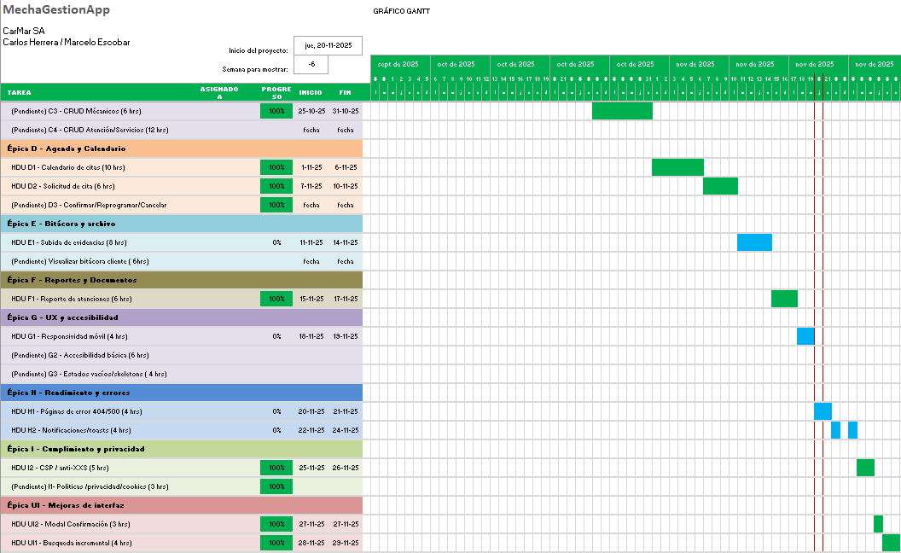
C:\Users\caher\OneDrive\Escritorio\CartaGantt.xlsx

13. Marco teórico–conceptual
Este apartado sintetiza los fundamentos que orientan el diseño e implementación de MechaGestionEX, conectando principios de ingeniería de software, arquitectura, datos, seguridad y UX con las decisiones tomadas en el proyecto.

13.1 Arquitectura en capas y principio de responsabilidad única
- Separación de responsabilidades (SoC): dividir la solución en Web (presentación), Infrastructure (persistencia) y Domain (modelo/reglas) reduce acoplamiento, facilita pruebas y evolución.
- Inversión de dependencias / DI: los componentes dependen de abstracciones inyectadas (por ejemplo, DbContext), lo que permite sustituir implementaciones y aislar pruebas.
- Beneficio práctico: cambios en la base de datos o en validaciones no obligan a modificar vistas; las reglas de negocio viven fuera de la UI y del acceso a datos.

13.2 Patrón MVC (ASP.NET Core MVC)
- Modelo: entidades de negocio y ViewModels para transportar datos a las vistas sin exponer detalles internos.
- Vista (Razor): composición de UI con Bootstrap 5 y validaciones de interfaz.
- Controlador: orquesta flujos, aplica autorizaciones, valida entrada y decide qué vista o redirección ejecutar.
- Aplicación en el proyecto: controladores como Account, Cliente/Clientes y Atención encapsulan casos de uso (login, historial, CRUD de atenciones) y seleccionan vistas por rol.

13.3 Persistencia con ORM (Entity Framework Core) y LINQ
- ORM: EF Core mapea clases tablas y maneja relaciones, claves, defaults y restricciones mediante Fluent API (OnModelCreating).
- LINQ: consultas expresivas y tipadas que EF traduce a SQL; uso de AsNoTracking() en lecturas mejora rendimiento.
- Relaciones explícitas: asociaciones 1–1, 1–N y N–1 (p. ej., atencion cliente, servicio repuesto_unidades) garantizan trazabilidad y consistencia.
- Beneficio práctico: menos SQL repetitivo, validaciones centrales y evolución de esquema controlada.

13.4 Modelo relacional e integridad de datos
- Normalización pragmática: evitar duplicidad asegurando que cada dato tenga una “fuente única de verdad”.
- Integridad referencial: claves foráneas y restricciones para la cadena atención servicios/repuestos factura.
- Cardinalidades y reglas: por ejemplo, una factura se asocia a una atencion; servicio puede referenciar una unidad específica de repuesto mediante repuesto_unidades.
- Auditoría: tablas como log_inventario y bitácora permiten reconstruir “qué pasó y cuándo”.

13.5 Autenticación y autorización basadas en claims
- Cookie-based auth: el servidor emite una cookie de autenticación tras validar credenciales.
- Claims y roles: además de Name/NameIdentifier, se incluyen claims de dominio como ClienteId o FuncionarioId, y roles (“Cliente”, “Funcionario”) para filtrar datos y proteger controladores administrativos con [Authorize(Roles=…)].
- Beneficio práctico: incluso si un usuario fuerza una URL, la autorización y el filtrado por claim impiden acceder a datos de terceros.

13.6 Seguridad aplicada
- Credenciales: Almacenamiento con hash SHA-256 (sin contraseñas en texto claro).
- CSRF: Antiforgery tokens en formularios para evitar solicitudes forzadas.
- Validación de entrada: Anotaciones en modelos y verificaciones en servidor (no depender solo de la UI).
- Principio de mínimo privilegio: Vistas y acciones expuestas estrictamente por rol; nada de lógica sensible en el cliente.
- Buenas prácticas: HTTPS en ambientes de ejecución; manejo de errores sin filtrar detalles sensibles.

13.7 Gestión de inventario y servicios (conceptos de dominio)
- Inventario transaccional: Repuesto describe el ítem, mientras repuesto_unidades modela el stock por taller (con campos como stock_reservado).
- Trazabilidad de consumo: Servicio vincula la atención con los insumos utilizados; la relación con repuesto_unidades permite descontar stock y registrar movimientos en log_inventario.
- Valor de negocio: Posibilita costos por atención, detección de quiebres y control de mermas.

13.8 Trazabilidad operativa y auditoría
- Línea de tiempo: Desde agenda hasta factura, cada hito queda enlazado por claves y fechas.
- Bitácoras: Eventos relevantes (bitácora) documentan cambios de estado y observaciones, útiles para soporte y calidad.

13.9 UX/UI y accesibilidad
- Consistencia visual: Bootstrap 5 estandariza tipografías, grillas y componentes.
- Heurísticas de Nielsen: Visibilidad del estado del sistema, prevención de errores, control y libertad del usuario (mensajes claros, confirmaciones).
- Accesibilidad: Contraste, etiquetas, focus visible y tamaños táctiles adecuados mejoran la experiencia para todos.
- Aplicación: Formularios de login/registro con feedback inmediato; historial del cliente en tabla simple y botón de “ver detalle” seguro.

13.10 Calidad y pruebas
- Pirámide de pruebas (adaptada): Validaciones de servidor, pruebas de integración de flujos críticos (login por rol, historial, CRUD de atenciones, inventario/servicios, facturación) y revisión manual de UI.
- Criterios de aceptación: Cada historia define comportamientos observables; la Definición de Hecho (DoD) exige incremento ejecutable y estable.

13.11 Enfoque ágil (Scrum) como marco de entrega
- Sprints cortos y backlog priorizado maximizan valor temprano y permiten corregir rumbo con evidencia.
- Inspección y adaptación: Review para validar funcionalidad real; Retrospective para mejorar proceso y calidad.

14. Requerimientos del sistema
En el siguiente apartado se mostrarán los requerimientos claves y definidos para el proyecto.

14.1 Requerimientos Funcionales (RF)

ID | Descripción | Evidencia Técnica
RF-01 | Autentificación por usuario con inicio de sesión y cierre de sesión | AccountController(Login/Logout) cookie auth en Program.cs
RF-02 | Inicio de interfaz según rol (cliente o funcionario) | Redirección post-login por rol; atributos
RF-03 | Creación de usuario-cliente (registro) con hash SHA-256 | AccountController.RegisterClient, usuario.password_hash, hasher
RF-04 | Creación de clientes sin usuario | ClientesController.Create, consulta por atencion_cliente_id
RF-05 | Visualización del historial de atenciones del cliente autenticado | ClienteController.Historial, consulta por atencion.cliente_id
RF-06 | Ver detalle de atención en vista segura para cliente | ClienteController.Atencion, vista Cliente/DetalleAtencion
RF-07 | Crear atenciones y asociarlas a agenda/cliente/vehículo/taller | AtencionController (acciones de creación) entidad atencion
RF-08 | Modificar atenciones manteniendo integridad de relaciones | AtencionController,Edit, validaciones en servidor
RF-09 | Eliminar atenciones con resguardo referencial | AtencionController.Delete, restricciones en DbContext
RF-10 | Visualizar inventario por taller | Vista de inventario; entidades repuesto, repuesto_unidades
RF-11 | Modificar inventario (altas/bajas/ajustes controlados) | Acciones de actualización; log_inventario(historial)
RF-12 | Crear repuestos y mantener sus unidades por taller | CRUD de repuesto y repuesto_unidades
RF-13 | Crear servicios para atenciones | Entidad servicio, tipo_servicio; vistas correspondientes
RF-14 | Asignar repuestos a servicios dentro de una atención | FK servicio.repuesto_unidades_id, lógica de consumo
RF-15 | Facturar atenciones y vincular documento a la atención | Entidad factura (fk_factura_atencion), flujo de emisión

14.2 Requerimientos no funcionales (RNF)
- RNF-01 Seguridad: Hash SHA-256 en contraseñas; autenticación por cookies; antiforgery en formularios; autorización por rol y claims (ClienteId, FuncionarioId).
- RNF-02 Integridad de datos: Restricciones y FK en DbContext; defaults y tipos adecuados (p. ej., fecha_ingreso con GETDATE()); validaciones en servidor.
- RNF-03 Mantenibilidad: Arquitectura por capas (Web / Infrastructure / Domain); convenciones de controladores y vistas; inyección de dependencias; separación de responsabilidades.
- RNF-04 Usabilidad: UI con Bootstrap 5; patrones consistentes; mensajes de validación claros; vistas diferenciadas por rol.
- RNF-05 Rendimiento: Consultas con AsNoTracking() en vistas de lectura; paginación/límites (Take(200) en historial).
- RNF-06 Disponibilidad: Ejecución en ambiente DEV con HTTPS; preparación para despliegue estable (HSTS en prod).
- RNF-07 Trazabilidad/Auditoría: Log_inventario y bitacora por atención; enlaces atención→servicios→repuestos→factura.
- RNF-08 Escalabilidad: Modelo y código listos para ampliar módulos (reportes, métricas, notificaciones) sin romper contratos actuales.
- RNF-09 Cumplimiento: Respeto de normativa local aplicable a documentos (p. ej., facturación) y protección de datos personales (buenas prácticas).

15. Diseño de interfaz y experiencia de usuario (UX/UI)
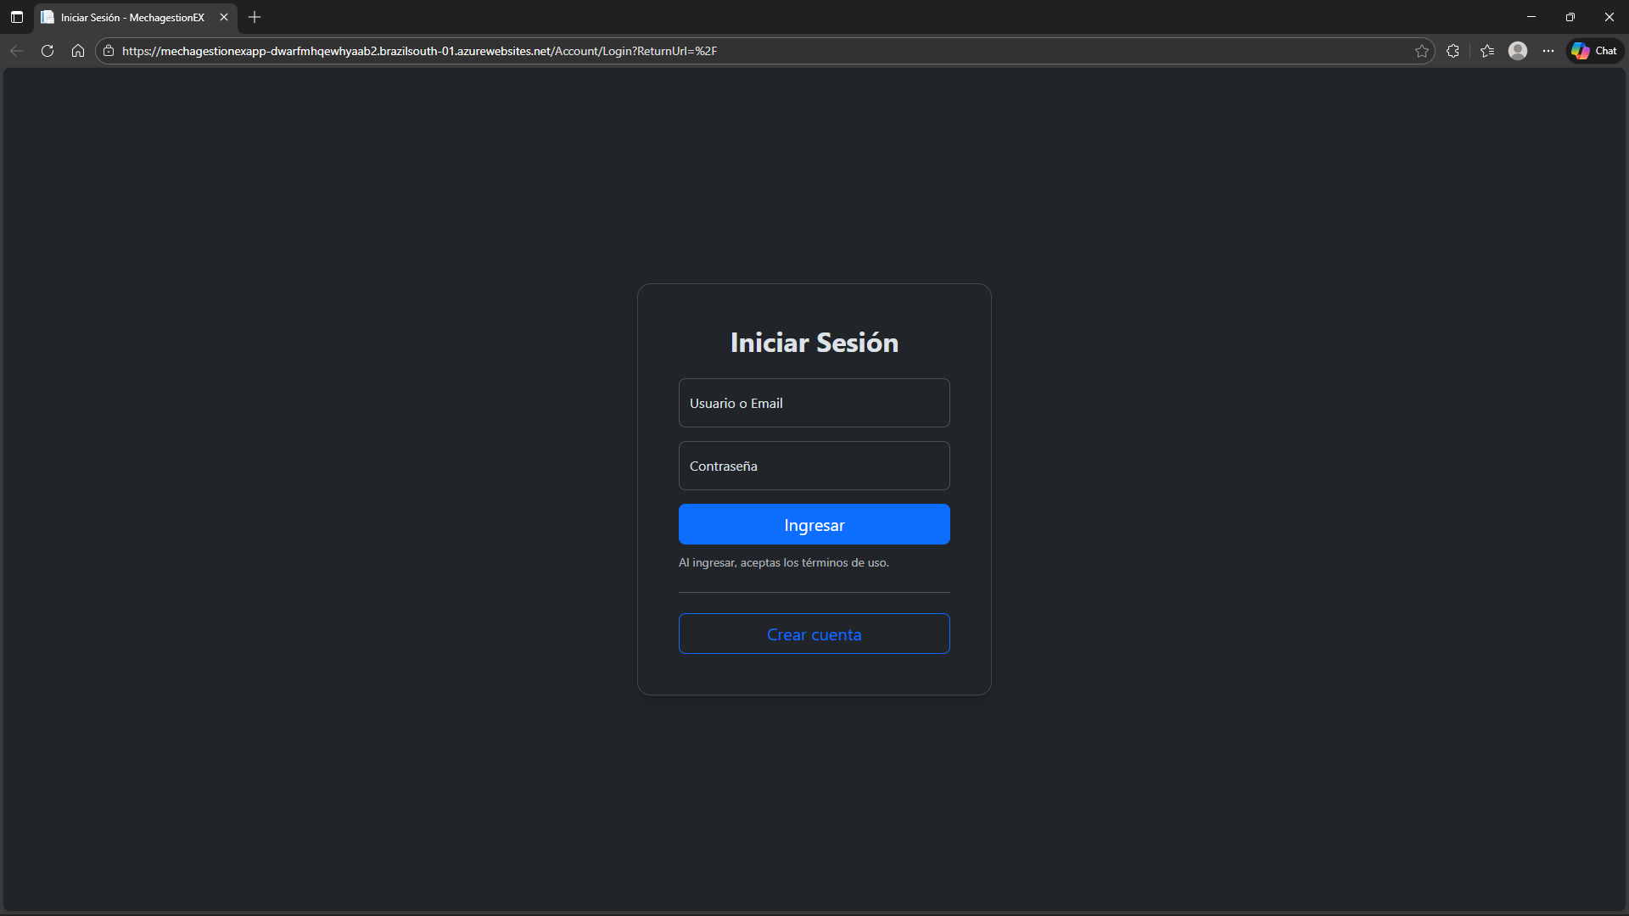
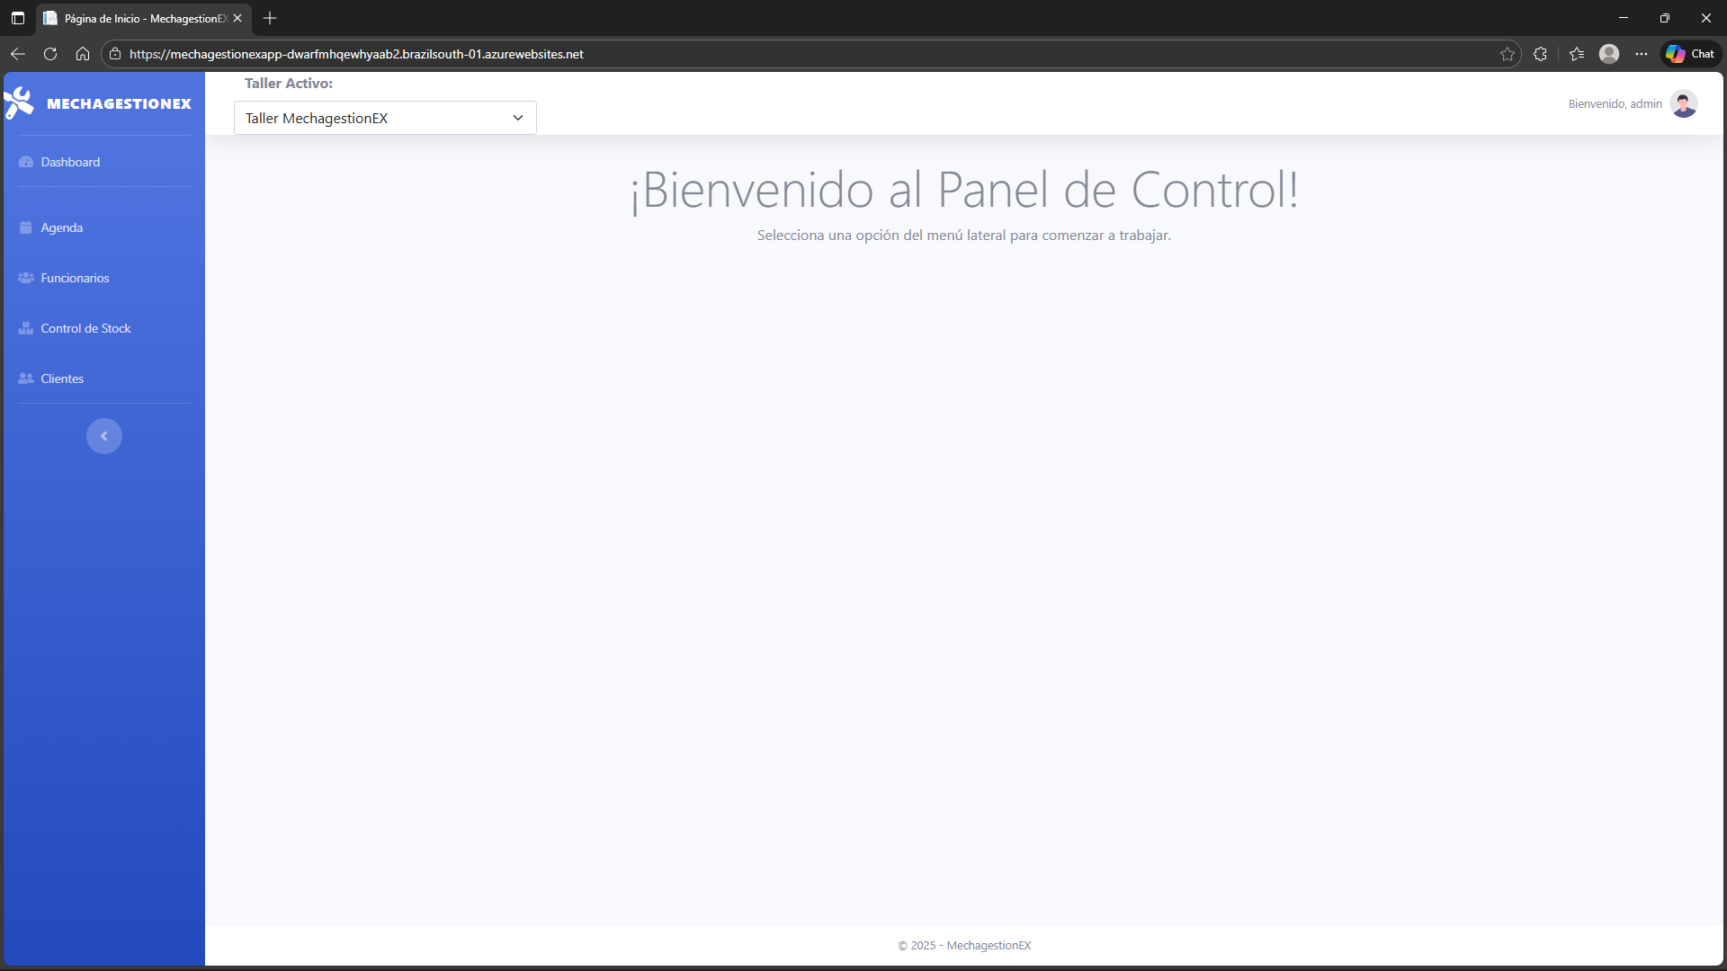
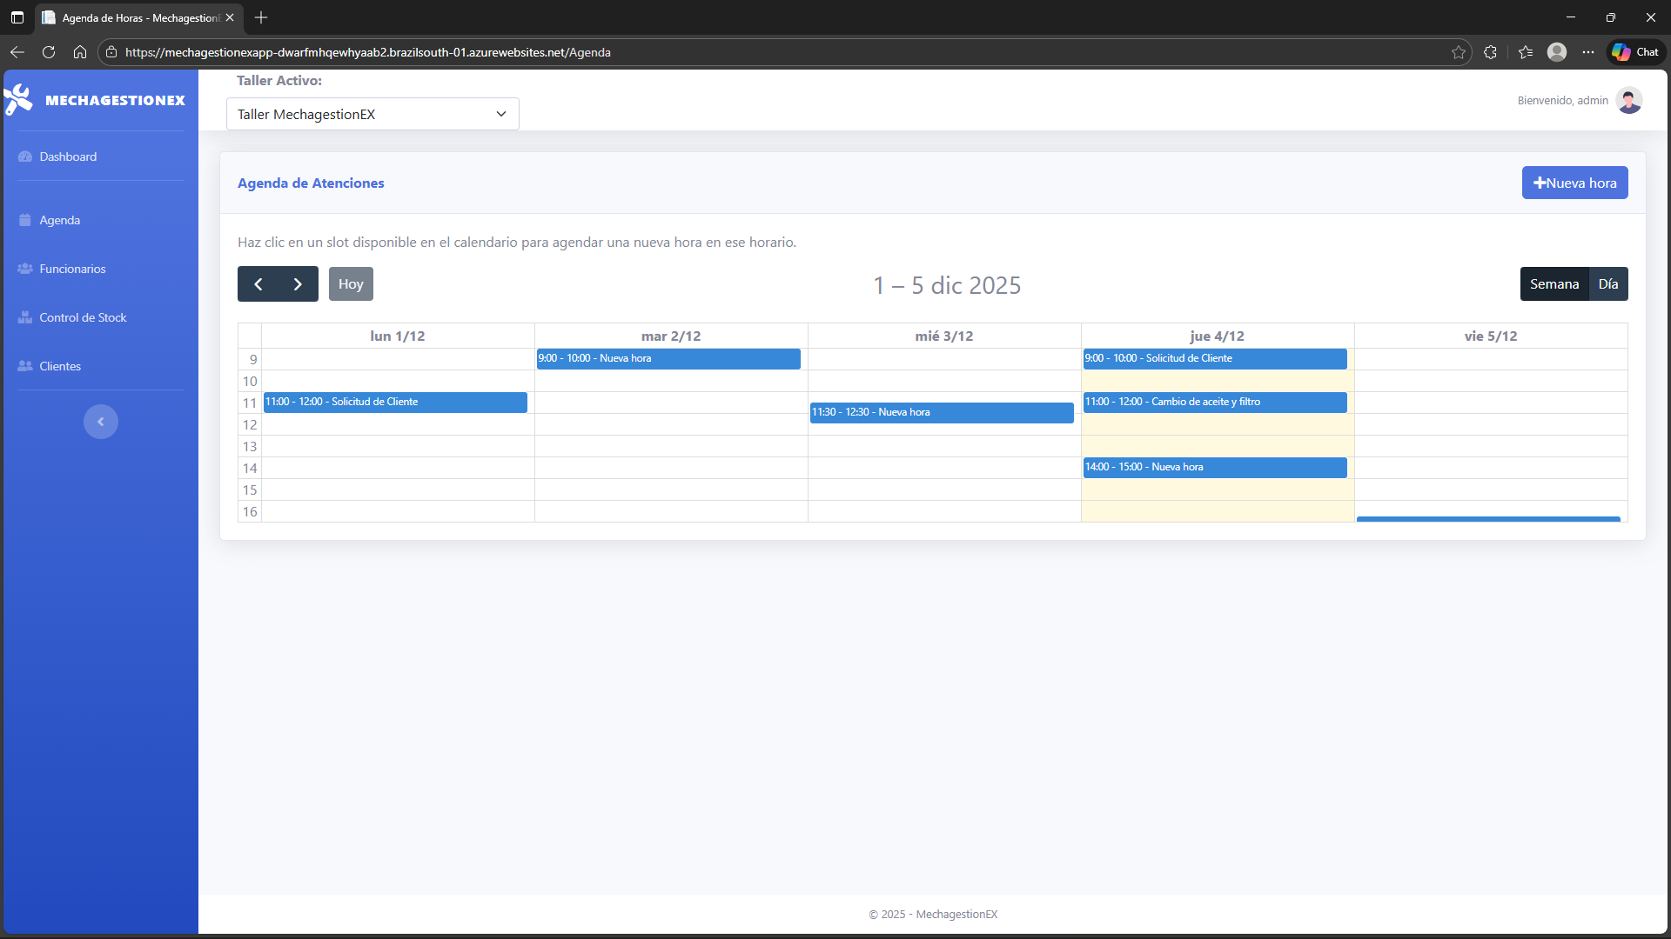
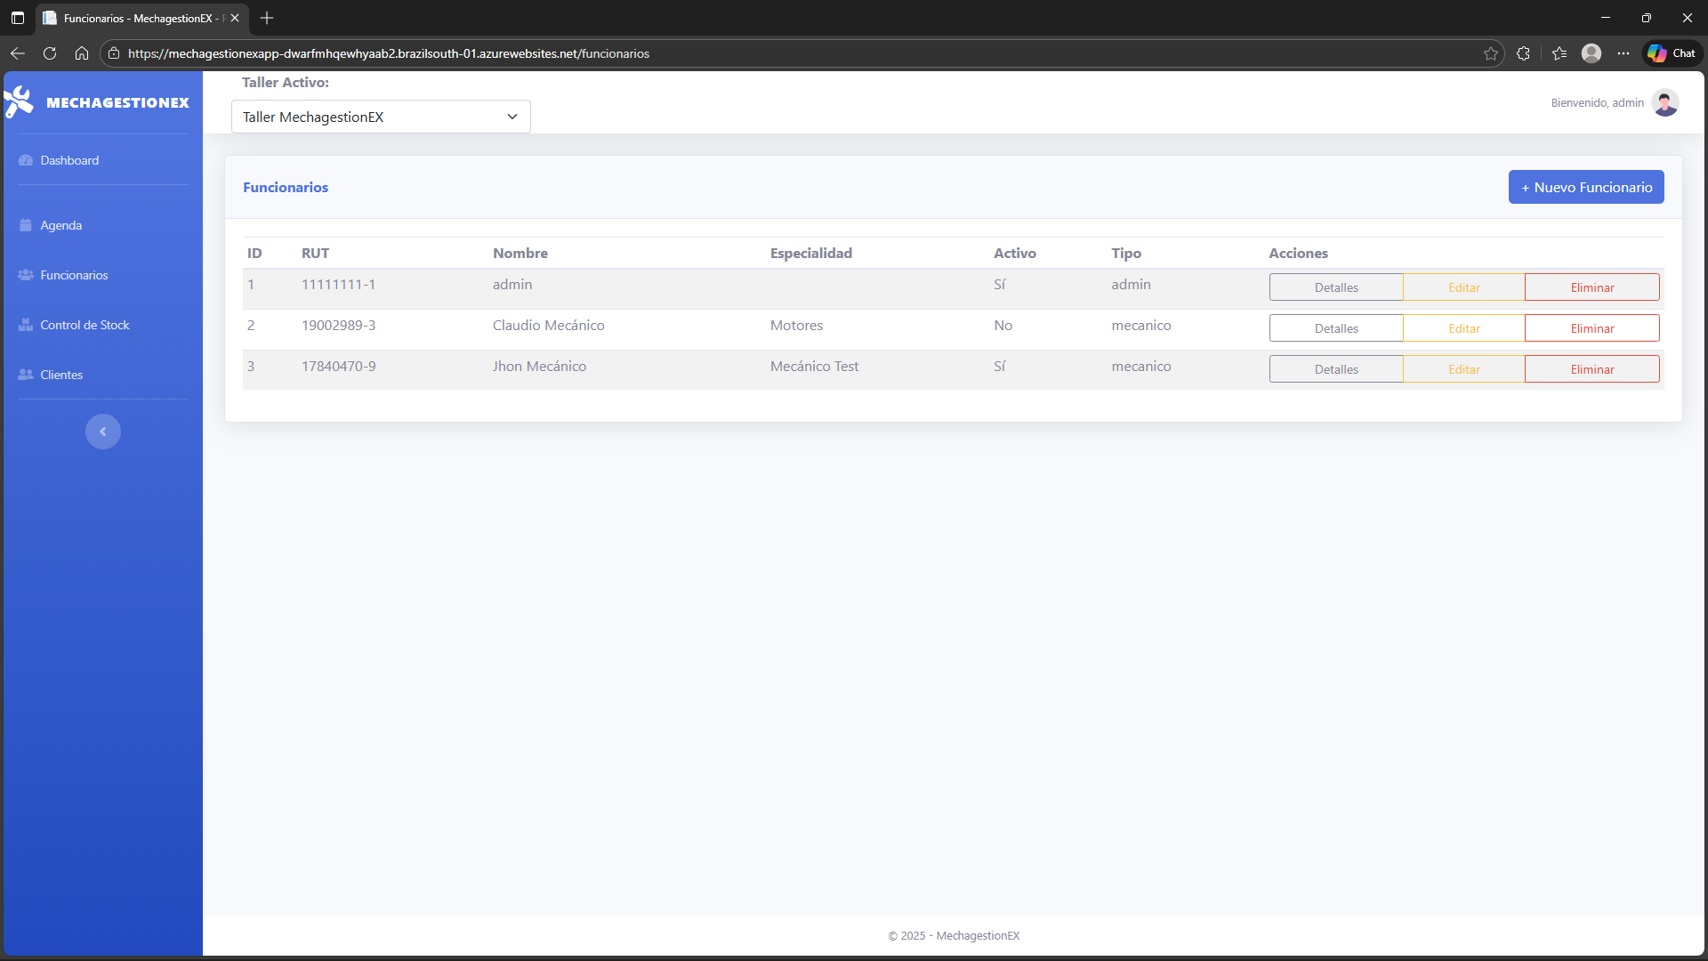
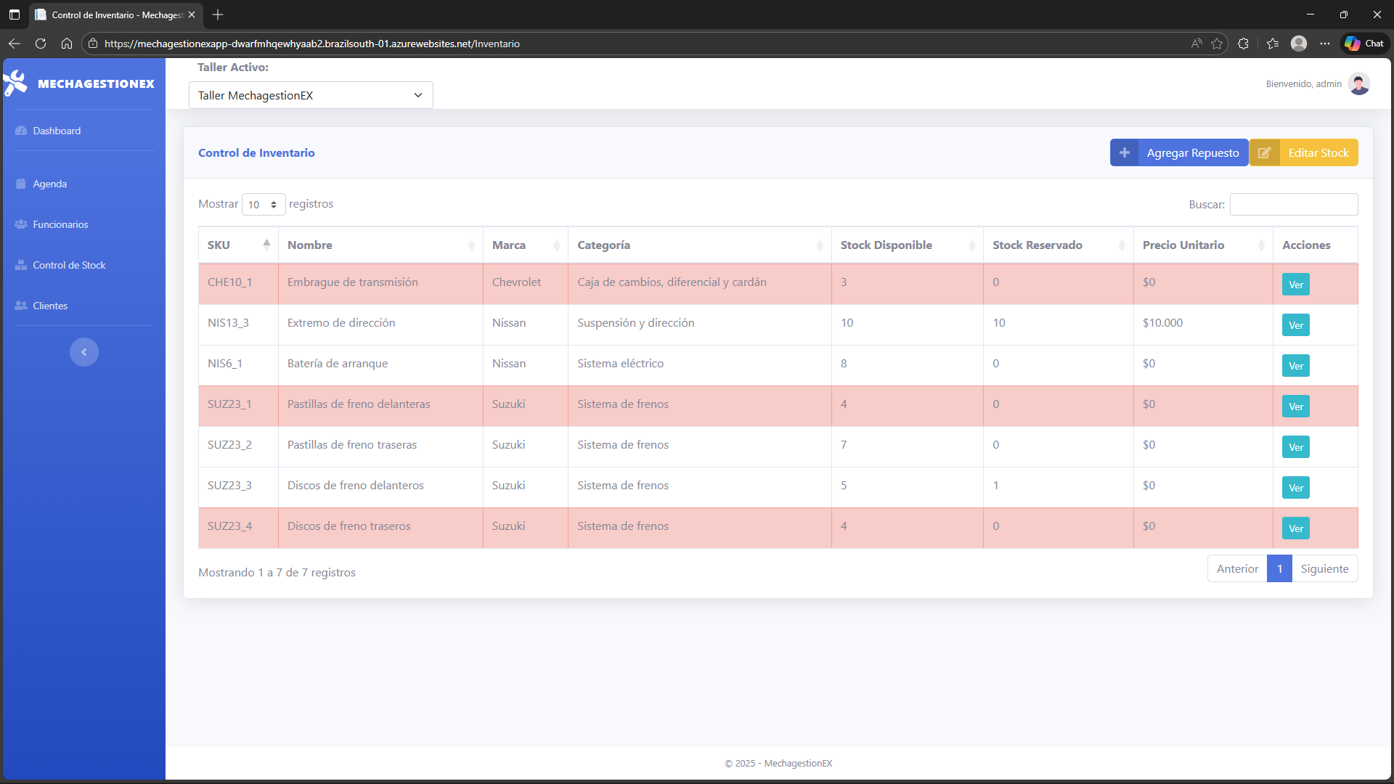

16. Implementación del proyecto

16.1 Descripción general del sistema
El propósito de MechaGestionEX se centra en la operación automatizada de un taller y la adecuada información y solicitudes de ambas partes. Contempla: Clientes, agendas, atenciones, servicios, repuestos, inventario y facturación, mejorando la trazabilidad y reduciendo errores operativos.
Público objetivo
- Cliente: Consulta su historial de atenciones y detalles asociados
- Funcionario (administrativo o mecánico): Gestiona a los clientes, atenciones, repuestos, servicios, costos, inventario y facturación
Módulos Principales
- Autenticación y roles: Ingreso y redirección por rol
- Clientes y usuarios: Alta de usuarios-cliente y de clientes sin cuenta de usuario con vinculación opcional posterior (en caso de no ser el propietario del vehículo)
- Atenciones: CRUD; Creación, edición, detalle y eliminación
- Servicios: Definición y asociación de servicios a una atención
- Repuestos e inventario: Creación de repuestos, unidades por taller, ajustes y bitácora
- Facturación: Emisión de facturas vinculadas a atenciones

16.2 Modelado técnico

16.2.1 Diagrama de clases
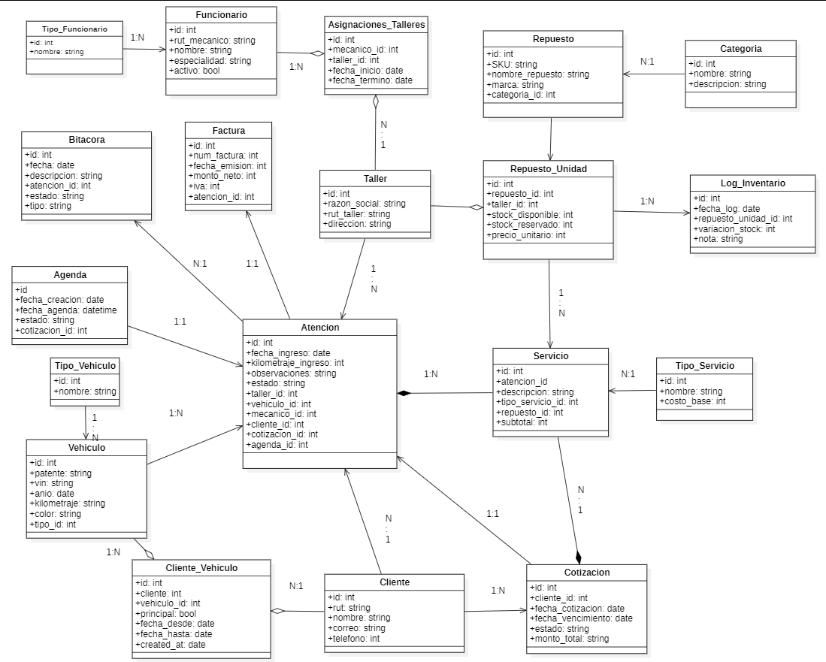

16.2.2 Diagrama de Arquitectura
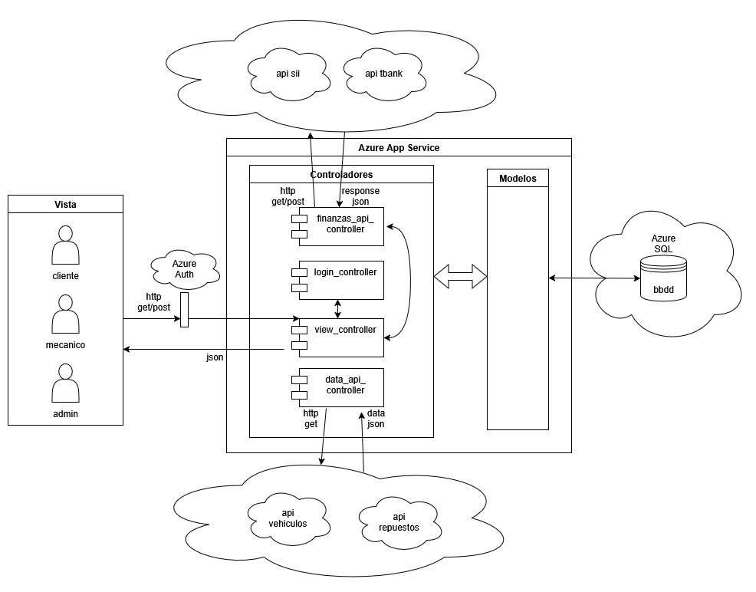

16.2.3 Modelo entidad-relación
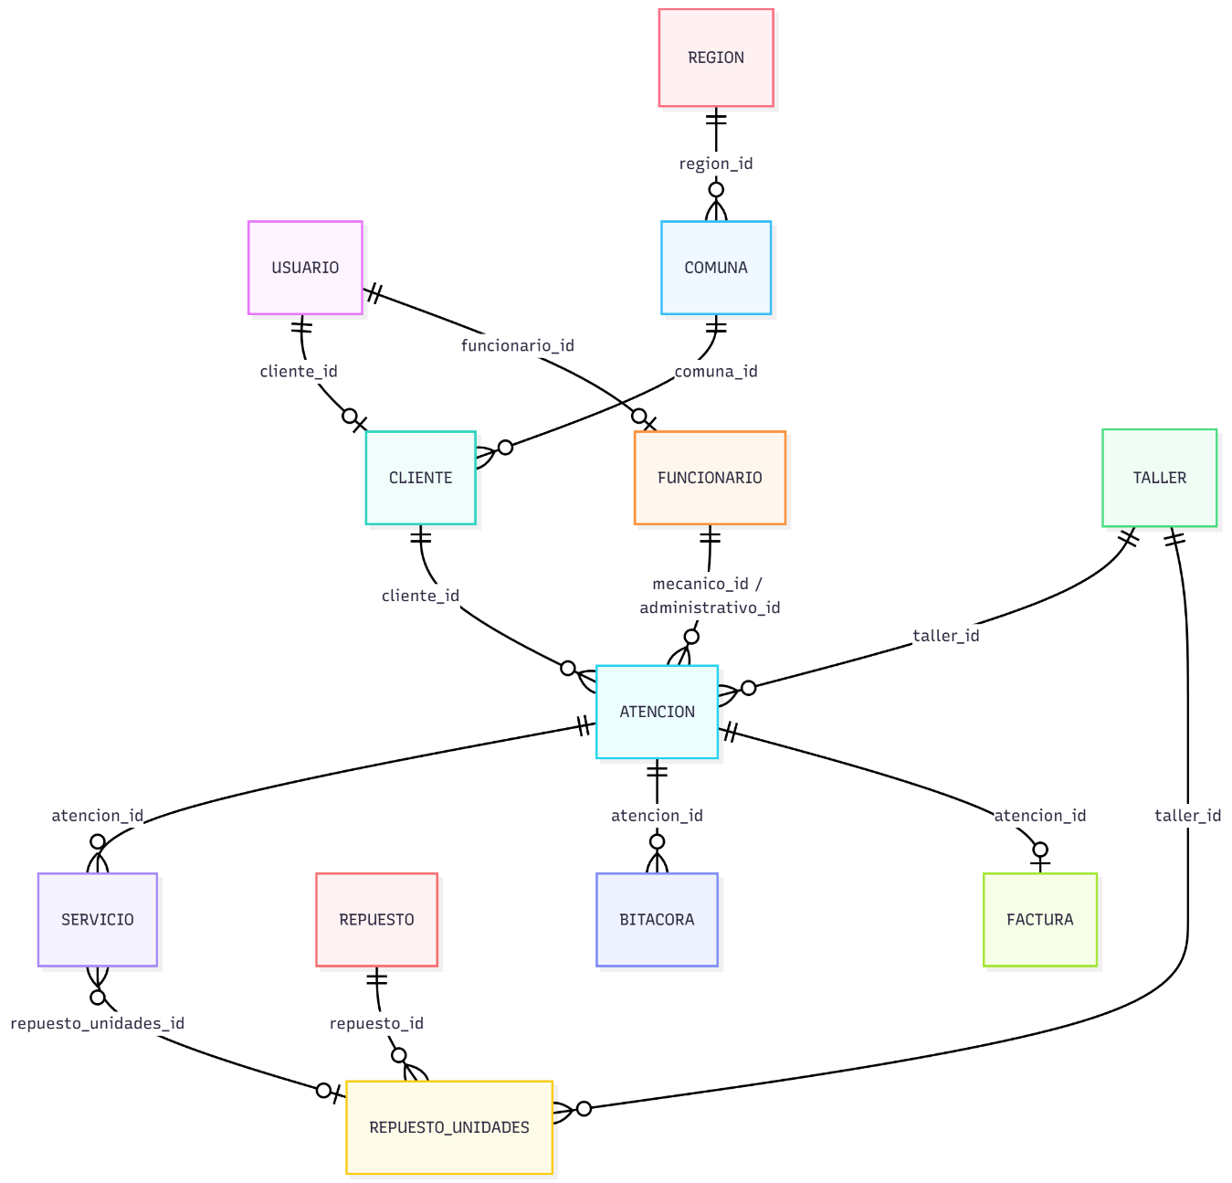

16.2.4 Diagrama de secuencia / actividad / componentes
Secuencia: login con redirección por rol
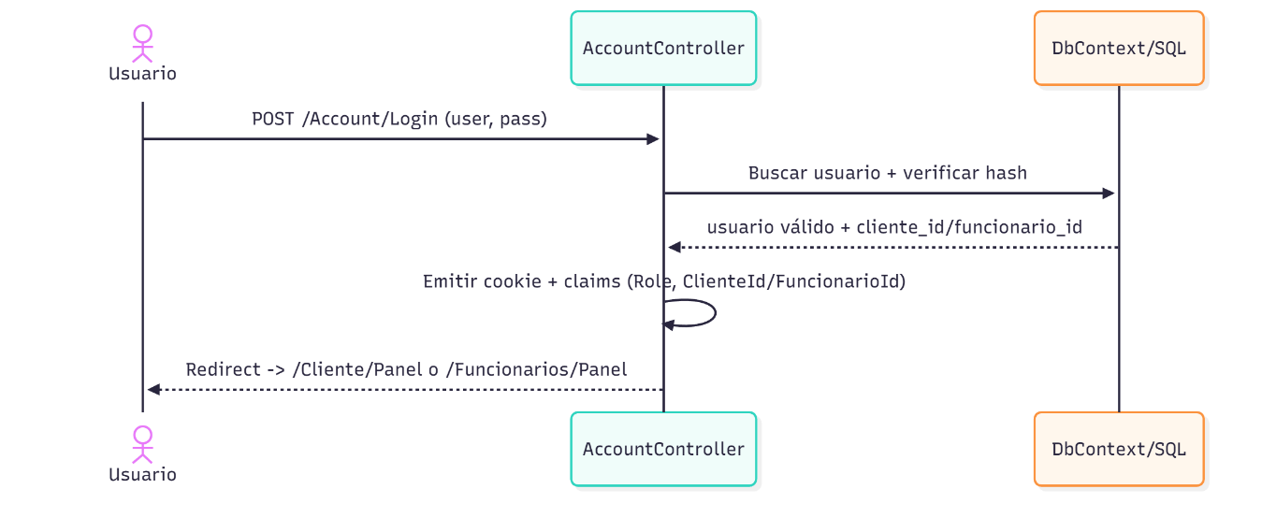

Actividad: Atención Servicios Factura
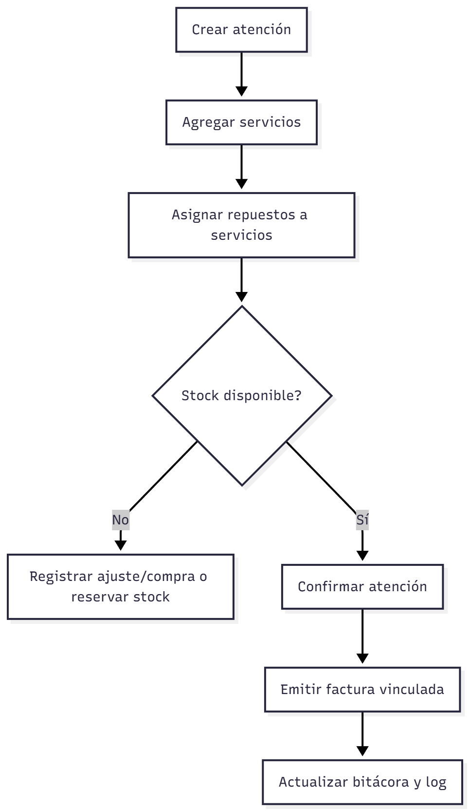

Componentes de Alto Nivel
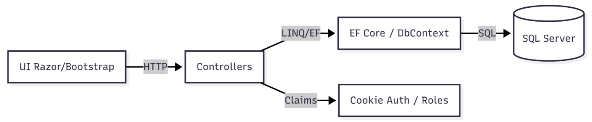

16.2.5 Vistas 4+1

- Lógica (Logical): clases de dominio y relaciones (diagrama de clases/ER).
- Desarrollo (Development): proyectos/solución: Web (controllers, views), Infrastructure (DbContext, entidades).
- Proceso (Process): pipeline HTTP ASP.NET Core, middleware de autenticación/autorización, ejecución MVC.
- Física (Physical): ejecución en equipo de desarrollo con SQL Server local/DEV (ver despliegue).
- Escenarios (Use cases): login por rol, historial del cliente, CRUD de atenciones, inventario/servicios, facturación.

16.3 Decisiones técnicas y tecnologías aplicadas
Tecnologías, frameworks y librerías.
- ASP.NET Core MVC (presentación y controladores): patrón MVC, validaciones, antiforgery.
- Entity Framework Core (ORM): mapeo relacional, LINQ tipado, migraciones/esquema.
- SQL Server (datos): integridad referencial, rendimiento en consultas relacionales.
- Bootstrap 5 (UI): consistencia visual y componentes.
- Cookie Authentication + Claims/Roles: control de acceso por rol y filtrado por usuario.
- Hash SHA-256: almacenamiento seguro de credenciales.
Patrones implementados.
- Arquitectura por capas (Web/Infrastructure/Domain).
- MVC (separación Modelo/Vista/Controlador).
- Inyección de dependencias (servicios y DbContext).
- Claims-based authorization (políticas por rol y entidad).
Decisiones relevantes e impacto.
- Cookies + claims en vez de JWT (entorno web server-side): simplifica sesiones y autorización por rol; menor complejidad en cliente.
- EF Core sobre acceso SQL directo: reduce código repetitivo, centraliza reglas y facilita evolución de esquema.
- Modelo de inventario con repuesto_unidades: permite stock por taller y reserva de unidades; facilita trazabilidad.
- Historial del cliente “simple”: mejora usabilidad y evita exponer vistas administrativas.
Buenas prácticas adoptadas.
- Hash SHA-256 de contraseñas, antiforgery, [Authorize] en back-office.
- AsNoTracking() en listados y Include selectivo.
- Validaciones en servidor (anotaciones y lógica).
- Convenciones de nombres y separación de responsabilidades.

16.4 Desarrollo y soluciones implementadas
Funcionalidades desarrolladas.
- Autenticación y roles (cookie, claims) con redirección por rol.
- Usuarios-cliente y clientes sin usuario (vinculación posterior).
- Atenciones (CRUD) con detalle seguro para cliente.
- Servicios y asignación de repuestos consumiendo stock.
- Inventario (visualizar/modificar, repuestos y unidades por taller).
- Facturación asociada a atención.
Retos y soluciones.
- 401 en historial de cliente: faltaban claims en login → se agregó ClienteId en cookie (y fallback en controlador).
- Layout de cliente: referencia inconsistente (_Layout_Client vs _Layout_Cliente) → estandarización.
- Selección Región/Comuna: lista dependiente y validación server-side → carga inicial + comuna_id requerido.
- Protección de vistas administrativas: [Authorize(Roles="Funcionario")] y ocultamiento de enlaces en UI cliente.
Evidencia (capturas y ejemplos).
- Se anexan en Anexos: pantallas de login/registro, panel cliente (historial simple), CRUD de atenciones, inventario/servicios y emisión de factura.

16.5 Pruebas y validación del sistema
Tipos de pruebas realizadas.
- Integración de flujos: registro/login, redirección por rol, historial del cliente, CRUD de atenciones, servicios/repuestos, facturación.
- Aceptación (orientadas a usuario): recorrido guiado de casos típicos.
- Exploratorias en UI: validaciones, mensajes, navegación segura por rol.
Resultados (cualitativos).
- Flujos principales ejecutables en DEV; autorización correcta por rol; historial del cliente visible con datos filtrados.
- Correcciones aplicadas a issues detectados (claims ausentes, layout, listas dependientes).
Errores representativos y correcciones.
- Fallo de autorización en historial → agregado ClienteId al iniciar sesión.
- Referencia de layout inválida → estandarización de nombre y ubicación.
- Validaciones de formulario → mensajes claros y verificación server-side.
Nota: métricas cuantitativas (tiempos, tasa de aprobación, etc.) se incorporarán si se ejecutan pruebas formales con conjunto de datos real o usuarios piloto.

16.6 Despliegue y entorno de ejecución
Configuración del entorno.
- Framework: .NET 8 (ASP.NET Core MVC).
- BD: SQL Server (DEV).
- Dependencias: EF Core, Bootstrap, autenticación por cookies.
Ejecución local (DEV).
- Configurar cadena de conexión en appsettings.json (DefaultConnection).
- Registrar TallerMecanicoContext y cookies en Program.cs.
- Ejecutar dotnet run (o desde Visual Studio).
- Navegar a /Account/Login y probar flujos por rol.
Diagrama de despliegue (simple)
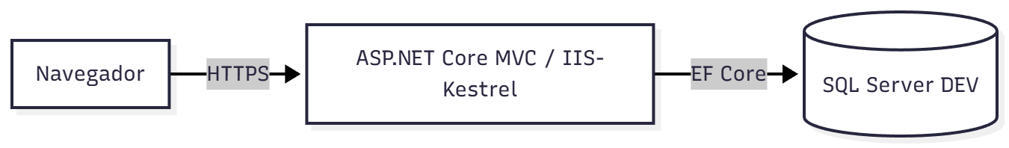
Instrucciones básicas de prueba.
- Usuario de prueba (cliente) → login → Historial.
- Usuario de prueba (funcionario) → CRUD de atenciones → servicios → asignación de repuestos → facturación.

16.7 Documentación complementaria
- API interna / endpoints MVC: rutas de controladores y acciones (documentadas en anexo técnico).
- Manual técnico: configuración de entorno, estructura de proyectos, decisiones clave.
- Manual de usuario: guía de tareas por rol (cliente/funcionario).
- Registro de versiones / bitácora: issues, PRs y cambios por sprint (repositorio Git).

16.8 Aspectos éticos, legales y de seguridad
- Protección de datos personales (Ley 19.628, Chile): tratamiento mínimo, uso con finalidad operativa del taller, resguardo de credenciales y datos de contacto.
- Autenticación y resguardo: hash SHA-256, antiforgery, autorización por rol/claims, principio de mínimo privilegio.
- Transmisión segura: HTTPS en ambientes de ejecución; ocultamiento de errores internos.
- Uso responsable de datos: sin divulgación a terceros; auditoría mediante bitácoras (cuando corresponda).
- IA (en desarrollo): cualquier analítica o recomendación deberá explicitar fuentes y sesgos, con consentimiento del titular de datos.

16.9 Conclusiones técnicas y aprendizajes
- Logros: plataforma integrada con autenticación por rol y claims; historial seguro para cliente; CRUD de atenciones; servicios/repuestos con control de stock; facturación vinculada; base escalable.
- Dificultades y resolución: autorización por claims, consistencia de layouts, listas dependientes y filtrado por rol; resueltas con ajustes de cookie, estandarización y validaciones.
- Mejoras futuras:
  - Reportería y métricas operativas (dashboard).
  - Notificaciones (recordatorios de agenda).
  - Roles adicionales (administrador con auditoría fina).
  - Hardening de seguridad (políticas de contraseñas, bloqueo por intentos).
  - Automatización de despliegue (CI/CD) y pruebas con datos reales.

17. Factibilidad económica

